# Laboratorul nr. 4 Analize de curent alternativ

**Obiective.** În urma efectuării lucrării de laborator se învață:

* desenarea şi editarea circuitelor utilizând Orcad Capture din pachetul de programe OrCAD;
* analiza în frecvență (analiză de curent alternativ) – AC Sweep/Noise:
* definirea profilului de simulare;
* rularea programului de simulare SPICE;
* vizualizarea formelor de undă, editarea şi inserarea lor în documentul Word;
* identificarea şi denumirea parametrilor analizei în frecvență.

**Tema a 7-a (T7)**

Să se deseneze cu ajutorul programului *Orcad Capture* circuitul din fig. L4-1 şi să se determine comportarea în frecvență a circuitului realizat cu un amplificator operațional (AO) de tipul uA741:



**Fig. L4-1.** *Analiza de c.a. Exemplificare pe un amplificator de tensiune alternativă   
realizat cu AO de uz larg de tipul* uA741

**Breviar teoretic**

AO, realizat, de obicei, sub formă de circuit integrat este un amplificator de tensiune, cu valoare foarte mare a amplificării în buclă deschisă. Montat în circuite cu reacție negativă - aşa numitul circuit în buclă închisă - poate efectua, pe lângă amplificare (multiplicare cu o constantă) numeroase alte operații ca de exemplu: sumă, diferență, logaritmare, exponențiere, derivare, integrare etc.

AO are 2 intrări notate cu **(+)** numită **intrare neinversoare** şi cu **(–)** numită **intrare inversoare** şi o ieşire.

Situația de buclă închisă se obține prin conectarea unui rezistor între ieşire şi intrarea inversoare (la reacție negativă).

Cu AO se pot realiza comod diferite circuite dacă se respectă schema şi valorile tensiunilor de alimentare. Spre deosebire de circuitele realizate cu componente discrete, unde utilizatorul trebuie să ajusteze PSF-ul (punctul static de funcționare), AO “vine” cu PSF-ul din proiectare (sau altfe spus – din fabrică). Utilizatorul trebuie să fie atent doar la corectitudinea cu care realizează schema şi să respecte valorile tensiunilor de alimentare.

**Modul de lucru**

* se desenează şi se editează circuitul din fig. L4-1;
* se setează valorile pentru analiza de curent alternativ - AC Sweep/Noise (analiza în frecvență), respectând valorile din fig. L4-2.

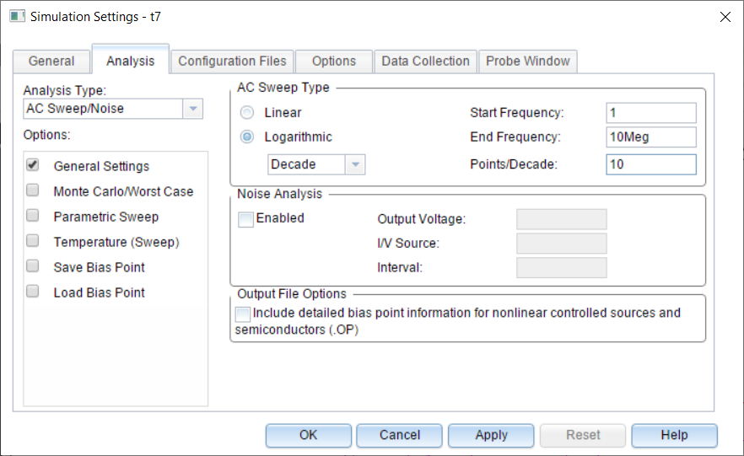

**Fig. L4-2.** *Setările pentru analiza de c.a. – AC Sweep/Noise din T7*

* se reprezintă răspunsul în frecvență al circuitului, adică amplificarea în tensiue exprimată în decibeli (dB) în funcție de frecvență, pentru valori diferite ale condensatoarelor de cuplaj C1 și C2;
* analitic, relația amplificării în tensiune, Au, cu notațiile de pe fig. L4-1, reprezintă raportul dintre tensiunea de ieşire, V(n2) şi tensiunea de intrare, V(n1):
$$A_{u}=\frac{V\left(n2\right)}{V\left(n1\right)}$$

* amplificarea se exprimă în decibeli (dB) prin relația:
$$A_{u,dB}=20\log{A_{u}}=20\log{\frac{V\left(n2\right)}{V\left(n1\right)}}=20\log{V}\left(n2\right)-20\log{V}\left(n1\right)$$

* în SPICE relația amplificării în dB se scrie sub forma: DB(V(n2))-DB(V(n1))
* în postprocesarea grafică, se activează Add Trace... şi în fereastra Trace Expression se copiază  
  DB(V(n2))-DB(V(n1))

**Tema a 8-a (T8)**

Să se reprezinte caracteristicile de frecvență pentru circuitele din fig. L4-3 și să se determine frecvențele la -3dB. Să se identifice fiecare tip de filtru implementat.

|  |  |  |
| --- | --- | --- |
|  |  |  |
| *a)* | *b)* | *c)* |
| **Fig. L4-3.** *Schemele circuitelor din T8* | | |

* Simbolurile  se aduc pe foaia de desenare Capture dând clic pe butonul Place power (F)  din grupul vertical dreapta de butoane și se modifică numele lor conform desenului din fig. L4-3.
* Se efectuează o analiză de c.a. având parametrii din fig. L4-4:

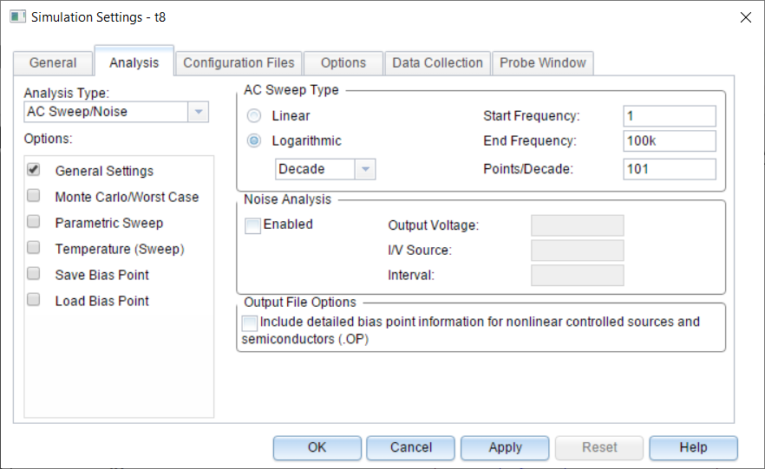

**Fig. L4-4.** *Parametrii analizei de c.a. – AC Sweep/Noise din T8*

**Tema a 9-a (T9)**

Să se reprezinte caracteristica de frecvență pentru un filtru oprește-bandă în care se folosesc un FTJ și FTS desenate pe PAGE1 a proiectului din T8 și sumatorul inversor din fig. L4-5, desenat pe PAGE2 a proiectului. Determinați frecvențele la -3dB și valoarea frecvenței la atenuare maximă.



**Fig. L4-5.** *Schema sumatorului inversor din T9*

* Altă pagină a aceluiași proiect se deschide dând clic pe butonul  - Create document (Ctrl+N)
* Toate paginile unui proiect reprezintă aceeași schemă, divizată pe pagini pentru a fi mai ușor de desenat.
* Cu ajutorul schemelor din temele T8 și T9 se pot studia următoarele filtre:

1. FTJ – filtrul trece-jos
2. FTS – filtrul trece-sus
3. FTB – filtrul trece-bandă
4. FOB – filtrul oprește-bandă

**Cerințe:**

* Se aduc desenele în documentul Word;
* Se vizualizează răspunsurile în frecvență şi se aduc în documentul Word;
* Se determină şi se notează în Tabelul L4-1 pentru circuitul din T7, respectiv în Tabelul L4-2 pentru circuitele din T8 și T9, frecvențele la -3dB.
* se aduce în documentul Word descrierea tip text a circuitelor din T8 și T9, care se găseşte în fişierul de ieşire. În fereastra de postprocesare grafică SCHEMATIC1 se dă clic pe butonul  - View Simulation Output File şi se copiază de la **CIRCUIT DESCRIPTION** până la instrucțiunea **.END**.
* Se identifică, cu ajutorul cursului, sintaxa analizei în frecvență şi parametrii analizei în frecvență, se denumesc aceşti parametri şi se trec în documentul Word în Tabelul L4-3.

|  |
| --- |
| **IMPORTANT**  **BUNA PRACTICĂ INGINEREASCĂ cere ca DESENUL să fie foarte CLAR,**  **să nu existe suprapuneri între înscrisuri şi elementele de circuit.**  **Toate înscrisurile (nume, valori, parametri) se deplasează până când se văd clar atât componentele cât şi înscrisurile.** |

**Reolvare T7**

1. **Schema proprie**
2. **Răspunsurile în frecvență** DB(V(n2))-DB(V(n1)) pentru cele 3 seturi de valori ale C1 și C2

* C1=C2=100nF

*(aici se pune răspunsul în frecvență)*

*(aici se pune fereastra Probe Cursor)*

* C1=C2=0,47uF

*(aici se pune răspunsul în frecvență)*

*(aici se pune fereastra Probe Cursor)*

* C1=C2=1,5uF

*(aici se pune răspunsul în frecvență)*

*(aici se pune fereastra Probe Cursor)*

1. **Frecvențele la -3dB**: frecvența inferioară, fi, respectiv superioară, fs

**Tabelul L4-1**

|  |  |  |  |  |  |
| --- | --- | --- | --- | --- | --- |
| C1=C2=100nF | | C1=C2=0.47uF | | C1=C2=1.5uF | |
| fi [Hz] | fs [kHz] | fi [Hz] | fs [kHz] | fi [Hz] | fs [kHz] |
|  |  |  |  |  |  |

**Important:** **orice modificare** efectuată într-un circuit (ca topologie sau valori de componente) impune **rularea din nou** a programului de simulare SPICE.

**Rezolvare T8**

1. **Schema proprie (PAGE1)**
2. **Răspunsurile în frecvență**
3. DB(V(out1))-DB(V(in))

*(aici se pune răspunsul în frecvență)*

*(aici se pune fereastra Probe Cursor)*

1. DB(V(out2))-DB(V(in))

*(aici se pune răspunsul în frecvență)*

*(aici se pune fereastra Probe Cursor)*

1. DB(V(out3))-DB(V(in))

*(aici se pune răspunsul în frecvență)*

*(aici se pune fereastra Probe Cursor)*

1. **Frecvențele la -3dB** se trec în tabelul L4-2

**Rezolvare T9**

1. **Schema proprie (PAGE2)**
2. **Răspunsul în frecvență**

*(aici se pune răspunsul în frecvență)*

*(aici se pune fereastra Probe Cursor)*

1. **Frecvențele la -3dB** se trec în tabelul L4-2

**Tabelul L4-2**

|  |  |  |  |  |  |  |
| --- | --- | --- | --- | --- | --- | --- |
| Schema | a) | b) | c) | | Fig. L4-5 | |
| f-3dB | fa [Hz] | fb [kHz] | fci [Hz] | fcs [kHz] | fi [Hz] | fs [kHz] |
|  |  |  |  |  |  |
| Tip filtru |  |  |  | |  | |

1. **Descrierea tip text a circuitului (T8+T9)**
2. **Sintaxa şi parametrii analizei în frecvență**

**Tabelul L4-3**

|  |  |  |  |  |  |
| --- | --- | --- | --- | --- | --- |
| Sintaxa analizei în frecvență | Declarația de control | Parametrul 1  interval | Parametrul 2  nr_puncte | Parametrul 3  f_start | Parametrul 4  f_stop |
|  |  |  |  |  |  |

.AC = declarația de control pentru analiza în frecvență

interval = modul de variație a frecvenței între valoarea inițială **f_start** şi valoarea finală **f_stop**. Poate fi: **LIN** (liniar), **OCT** (pe octave, unde 1 octavă = intervalul între f1 și f2, f2>f1, f2/f1=2) sau **DEC** (pe decade, unde 1 decadă = intervalul între f1 și f2, f2>f1, f2/f1=10)

nr_puncte și indică:

* numărul de frecvențe pentru un interval de o octavă (OCT), dacă s-a cerut analiza pe octave sau
* numărul de frecvențe pentru un interval de o decadă (DEC) dacă s-a cerut analiza pe decade sau
* numărul de valori ale frecvenței cuprins între **f_start** şi **f_stop** la variație liniară a frecvenței (LIN) .

f_start = frecvența de la care începe analiza

f_stop = frecvența la care se oprește analiza

Domeniul de frecvență pe care se face analiza este cuprins între f_start și f_stop.

**IMPORTANT: Banda de audiofrecvență** este domeniul de frecvență în care sunetele sunt percepute de urechea umană și are limitele cuprinse între 20 Hz şi 20 kHz.

Dacă frecvența inferioară, fi, determinată este mai mare de 20 Hz, trebuie modificată valoarea componentelor a căror comportare depinde de frecvență. Acestea sunt condensatoarele a căror reactanță capacitivă XC=1/2πfC depinde de frecvență dar şi de valoarea capacității.

Pentru a îmbunătăți comportarea în frecvență a circuitului din fig. L4-1, se măreşte valoarea capacităților condensatoarelor de cuplaj (C1 cuplează semnalul la montajul analizat iar C2 cuplează semnalul amplificat la sarcina R3).

Din tabelul L4-4 se pot alege condensatoare cu valoarea de 1,5uF.

Se simulează din nou, se determină şi se notează fi. Se observă că fs nu s-a modificat, doar fi are valoare mai mică.

**Tabelul L4-4**

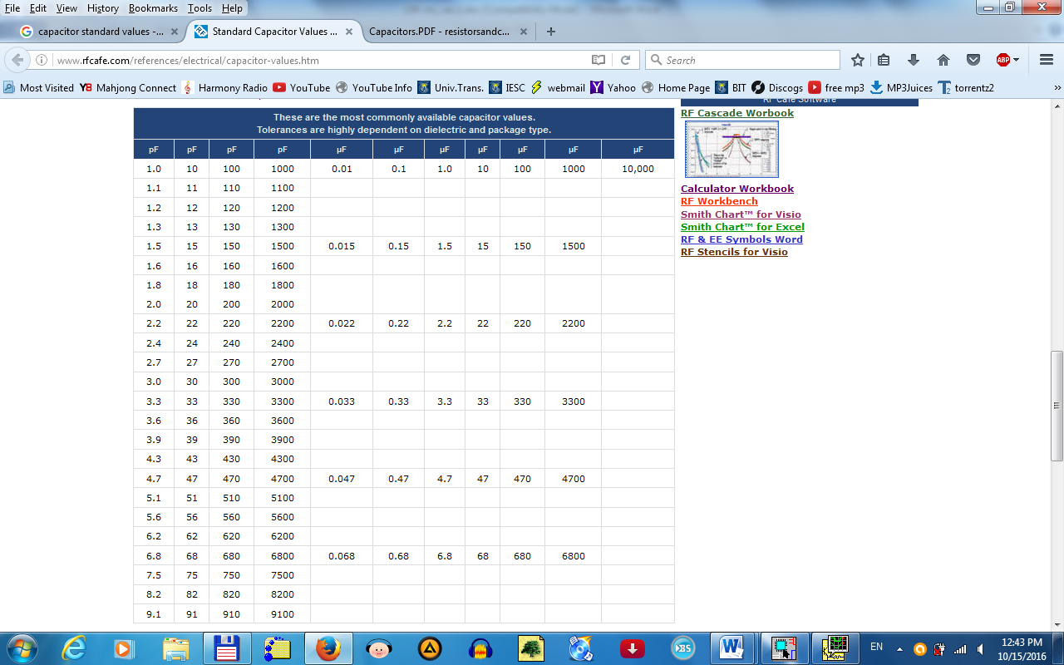

**Tema de casă**

**TC1.** Repetați analiza din T7 pentru circuitul amplificator de audiofrecvență (AF) din fig. L4-TC1, în care AO este alimentat cu o singură tensiune și completați valorile frecvențelor la -3dB în Tabelul L4-TC1, pentru cele 3 seturi de valori ale condensatoarelor de cuplaj C1, C2 și C3. Precizați pentru care set de valori ale condensatoarelor, amplificatorul are comportare de AF.



**Fig. L4-TC1.** *Schema circuitului din tema TC1*

Parametrii analizei **AC Sweep/Noise**:

* **Start Frequency: 1**
* **End Frequency: 10Meg**
* **Points/Decade: 10**

**Rezolvare TC1**

1. **Schema proprie**
2. **Frecvențele la -3dB** se completează în **tabelul L4-TC1**

* Se aduc ferestrele Probe Cursor pentru fiecare set de valori ale C1, C2 și C3
* C1=C2=100nF
* C1=C2=0,47uF
* C1=C2=1,5uF

**Tabelul L4-TC1**

|  |  |  |  |  |  |
| --- | --- | --- | --- | --- | --- |
| C1=C2=C3=100nF | | C1=C2=C3=0.47uF | | C1=C2=C3=1.5uF | |
| fi [Hz] | fs [kHz] | fi [Hz] | fs [kHz] | fi [Hz] | fs [kHz] |
|  |  |  |  |  |  |

**TC2.** Amplificatorul de tensiune alternativă din fig. L4-1 reprezintă un **amplificator inversor**, iar cel din fig. L4-TC1 este un **amplificator neinversor**.

Pentru C1=C2=C3=1.5uF, modificați cele două circuite pentru a face o analiză în timp. În acest scop se înlocuiesc sursele de semnal notate V3 (fig. L4-1), respectiv V2 (fig. L4-TC1) cu surse sinusoidale **VSIN** și având parametrii:

* **VOFF=0**
* **VAMPL=1V**
* **FREQ=1kHz**

Se face o analiză **Time Domain (Transient)** cu parametrii:

* **Run To Time: 5ms**
* **Maximum Step Size: 10us**.

**Rezolvare TC2**

1. **Schemele proprii**
2. **Formele de undă, relația de fază dintre semnale, amplitudinea lui V(n2) și amplificarea pentru amplificatorul inversor**

Relația de fază:

$$V\left(n2\right)=\frac{Cursor Max-Cursor Min}{2}=\frac{}{}$$

și se consideră doar partea întreagă

$$A_{INV}=\frac{V(n2)}{1V}=\frac{}{}$$

1. **Formele de undă, relația de fază dintre semnale, amplitudinea lui V(n2) și amplificarea pentru amplificatorul neinversor**

Relația de fază:

$$V\left(n2\right)=\frac{Cursor Max-Cursor Min}{2}=\frac{}{}$$

și se consideră doar partea întreagă

$$A_{NEINV}=\frac{V(n2)}{1V}=\frac{}{}$$